Delírium

Autor | Vydavateľ | Licencia | Vydanie | Autor obálky
Barbora Galbavá | Greenie knižnica | CC-BY-NC-ND | Prvé (2023) | Barbora Galbavá

O knihe
Emócie, ktoré vyeskalovali v slová. Potláčané, vtisnuté do úzadia, s páskou cez ústa, skryté pod kobercom, ktorého hrboľatý povrch sme sa rozhodli ignorovať, hoci sa oň neustále potkýname. Kým hrboľ nevybuchne a nevyleje sa v zmesi sadze, popola a magmy na nič netušiace stránky. V delíriu lýri um, po ktorom znie už len ohlušujúce ticho. Občas prinesie úľavu, občas prázdnotu. Rezignáciu či zmierenie. Učí však púšťať slová do sveta v nádeji, že si ich ktosi všimne. Stotožní sa. Porozumie, lebo prežil. S nádejou, že budú vypočuté a snáď pomôžu mnohým i sebe nebáť sa vlastného ja.
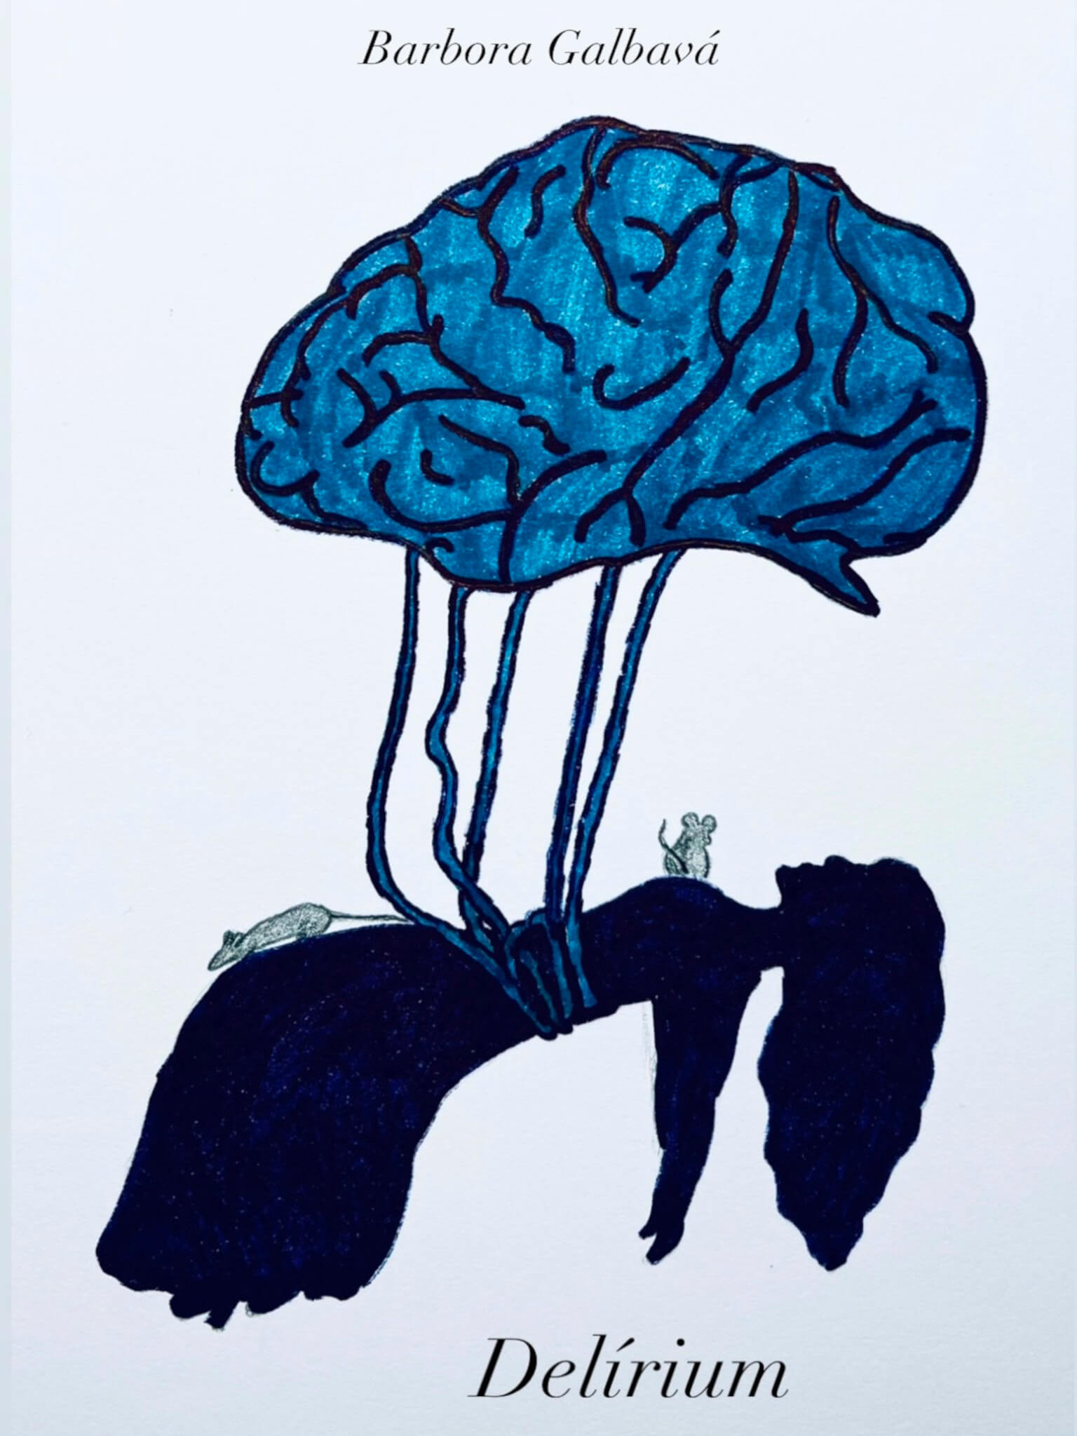

Obsah
Delírium 1
O knihe 2
Až na popol 4
Bermudy 5
Čo ak 6
Do vetra 8
Insomnia 9
Komparzista 10
Lampión 11
Lejak 12
Letná noc v meste 13
Nádej 14
Nekonečno 15
Neverbálna supernova 16
Operačka 17
Paralýza vôle 18
Polochromá náklonnosť 19
Popieranie 20
Porcelánová bábika 21
Postranná škoda 22
Povodeň 23
Pravda a lož 24
Predtucha 25
Príbehy v nás 26
Ručičky budíka 27
Ruiny 28
Sladké sny, nočné desy 30
Šípková Ruženka 31
Uroboros 32
V žraločích revíroch 33
Z kameňa 34
Zakliata 35

Až na popol
V odraze kvapôčok zarosených skiel
žmúrim do plameňa, ktorý nik neskúša hasiť.
Skondenzovaná voda na perách
mrzne v spomienke na ukradnutý smiech.
Pozbieral si všetky rozkotúľané momenty
a vyparil si sa pred alergickou reakciou na pocity.
V destinácii Zabudnutie zisťuješ,
že chceš byť pamätaný.
Zjavuješ sa počas zatmenia,
na križovatkách
a pri spadnutí opony svetov
deliacich živých od mŕtvych.
Daruješ, čo si opäť nevedomky vezmeš späť.
V naivite, že uhasím požiar,
v ktorom si ma nechal, vraciaš sa
do bezpečia svojej mydlovej bubliny,
kým ti znova nenapadne presvedčiť sa,
či ešte stále horím.
Posledné vydýchnutie bude sľubom.
Dám to až na popol.

Bermudy
Žijeme bez rozmyslu,
myslíme bez života.
Náplaste nechýbajú,
kým netlačí ťa bota.

Piesočné zrniečka kukučka varuje,
že gravitáciu neprečaruješ
na vesmírny stav bez tiaže.
Ľahostajnosť váhu maže.

Vyparí sa každé navždy,
hoc by si preň i vraždil.
Poprehliadané vzácnosti
vo vírivke dočasnosti
liečia ranené údy.
Zdupkali na Bermudy.

Čo ak
Vlny sa rozbili na črepy.
Pena sa mieša s pieskom.
Lúče tisícich sĺnk,
vo valčíku s rozpŕchnutými kvapkami,
odrážajú sa v očiach večných detí
predstierajúcich zrelosť,
ktorá sa od nich vyžaduje.
Sedí medzi nimi.
Tá, čo to všetko vidí,
no naučila sa tajiť všeobecné pravdy
pred svetom, ktorý o ne nestál.
Sedí v plytčine,
zatiaľ čo tá ich žije v ich mysliach bez toho,
aby o nej vedeli.
Identifikovať a lokalizovať jej polohu
možno paradoxne len v hĺbkach,
do ktorých sa väčšina ľudí odmieta ponoriť
zo strachu, čo by v nich našli.
Ona však nie.

Vánok splieta momenty s prameňmi vlasov.
Červeň lúčiacej sa hviezdy osvetľuje obavy
z prízrakov budúcnosti tupozrakých
v tvári pomaľovanej vráskami.

Čo ak nikdy neporozumejú?
A čo ak predsa…?

Do vetra
Papier sa v plameni
v popol, v dym premení.
K zemi i medzi mraky
poletí cez vetráky,
kým nepridá sa k slovám.
Kdekto ich nasľuboval.
Poľahky. Z huby do vetra.
Rozplynuli sa do svetla
ešte než boli myšlienkou.
Spláchli ich z hrdiel pálenkou.

Slovo v polceste, čin zmizol.
Azda ťa neuhryzol?

Insomnia
Strašiaci tisíc ráz prežitých deja vu
nádej polapili.
Menia ju v potravu
pre moľmi prežraté duše.
V obliečkach na vankúše
skrytá zraniteľnosť káže
povolať ďalšie stráže.

Kým zlodej môjho spánku
mrmoce uspávanku
členkom viazaným povrazom
vlastných zvrátených obrazov.

Kalichom, s očami zmije,
vlial do mňa z insomnie.

Komparzista
Na mieste, kde sa svetlušky menia v bludičky,
rozkonárené pazúre fantazmagórií
dohnali podozrievavosť v maratóne snahy
o rozlíšenie skutočnosti od nezmyslov,
kde sa belejú kosti kupidov,
zmasakrovaných vlastnými šípmi
na zubatom jarnom slnku.
Srdcia sa otvárajú len skalpelom
a každý ťah je stratégiou šachových majstrov
za sprievodu výsmechu publika.
Kvočala na skalách, s ušami v dlaniach,
vedľajšia postava príbehu
životov podstatnejších, než ten jej.
Komparzistka na čakacej listine
s nemožne smiešnou túžbou
byť aspoň raz hlavnou postavou.
V obkľúčení rolí priorít.
V ozvenách autosugescie
zostáva na svojom mieste.
Nik jej totiž neoznámil,
že je tiež skutočná.

Lampión
Atramentovými čiarami na dlani
prechádzala bolesť.
A s každým svitaním
holuby krídlami pohnali oblaky.
Miliarda očí, dúfajúc v zázraky,
sleduje lampión. Ružovou oblohou
pohľadom pátra po spasení u Bohov,
hoc majú vlastné svetlo.
Jedno však k výškam vzlietlo,
kým druhé stúpa – klesá.
No k raju nepohne sa.

Lejak
Spánok, vymknutý v daždi,
číta klinové písmo krupobitia
spusteného oblohou.
Chlad vráža ihličky
do dní rozplynutých v čase.
Skreslený odraz v kruhu kaluže
pokúša sa o kontakt morzeovkou.
Nedupe, neprosí, nedobýja sa.
Skrehnuté dlane žmýkajú zmáčané myšlienky
zbytočne skúšajúc vysušiť si priority v lejaku.
Kvapky mámia v tanec.
Príval podomieľa nohy.
Zvedavosť v topiacich sa očiach
kladie otázku tvári odovzdane obrátenej k nebu.
Čia si?

Letná noc v meste
Vranám šepce vzduch v perí,
lampa sa do tmy škerí.
Riedi ju blikanie sprievodu
panáčikov spoza prechodu.

Motory nôtia v alte
o horúcom asfalte.
Roztancované svetlo
do žíl sa noci vplietlo
letiac rôznymi smermi
v dostihoch s netopiermi.

Chodidlá na betóne
stalkujú všetky tône,
mihnúce sa mestským ruchom.
Na pleci s vydriduchom
kráčaš v chaose s pokojom.
Vnímajú ťa?
Každý po svojom.

Nádej
Vyskočila som z kože.
Kam?
Niekde medzi svety.
Démoni s kostlivcami
stiahli ma do rulety.

S prstom na spúšti hašteria sa,
kto ju potisne prvý.
Trhám uzlami na povraze.
Zbytočne. Mám ich v krvi.

S každým pokusom o útek
horúci kov škriabe líca.
Vysmiala som ich cez slzy.
Nedesí ma zbrojnica.

Neprosím ich.
Len pohľad blúdi
ustavične kamsi do diaľky.
Dúfajúc, že tiež na rozbušku
nezháňaš zápalky.

Nekonečno
Zamatom obtiahnutý deň
popraškom trblietok prečesal jej vlasy
pokojom voňajúcim po večnosti.
Stetoskop Mesiaca, priložený na jej hrudi,
započúvaný do melódie emócií,
kypiacich z ozveny komôr a predsiení sŕdc
vyvrieskaných do mĺkvoty
prepína v playliste každú notu.
Každý tón prebúdzajúci súcit.
Vyčerpané túžby zadriemali spánkom nevypočutých.
Polnoc uvelebenú na viečkach
márne vyháňa blížiace sa ráno.
Duše blúdiace zrúcaninami,
prichýlené klenbou oblakov,
odmietli prebudenie sa do prázdnoty.
Žiarou oslepené skreslené tiene
miznú s výdychmi márnych pokusov CPR.
Nesnaž sa. Už sa nezobudí.
Vesmír jej predsa sľúbil nekonečno.

Neverbálna supernova
Iskra, z očí zasklená,
oslepila písmená.
Rozliali sa po podlahe.
Krívajú. S nôžkami v dlahe.

S neschopnosťou tvoriť slová.
Neverbálna supernova
v uzavretom priestore
chaos čmára, po vzore
vyšívanej myšlienky,
prachom z krídel podenky.

Operačka
V nerezovej tácke operačky
masaker pocitov horeznačky
ticho svieti v sterilnej miestnosti.
Turn off emócií bez ľútosti.

Diagnóza?
Chcete si ich nechať?
Na pooperačnom sa pozviechať
i z posledných zvyškov empatie,
kým z nej každý kúsok neodhnije?

Vyoperované na želanie
bude každé ďalšie vaše prianie.
S potešením k tvorbe manekýny
pripojíme návod na vitríny.
V nej vás usadíme. Za tú cenu!?
Veď ste sa ponúkli na výmenu!

Paralýza vôle
Neistotu zubom
v nahryznutej pere
budí, kým jej spieva
pieseň o dôvere.
Čepeľ žilu stráži,
hrudník s kožou prie sa.
Z paralýzy vôle
nádor vykľuje sa.
Pritisnutá na hrot.
Krv vyvrela. Stiekla.
Kým jej páral stehy,
z pút sa nevyvliekla.

Neskôr si ju opäť zloží z patchworku.
Prv však schrúme každú jeho historku.

Polochromá náklonnosť
Dotykom pier na modrine
pamätané neuplynie.
Žihľavou na jazyku
pŕhliš jazvy. Zo zvyku.

So zápästím vo zveráku
jednej dlane. Bez padáku
letím vzduchopriestorom
s pokazeným motorom.

Mierime k nesmrteľnosti
priehlbinkou kľúčnej kosti.
Čo hľadáme? Zabudnutie?
Opätovné spomenutie?
Mastičkami rečí
pokúšam sa liečiť
polochromú náklonnosť.
Zahnisanú minulosť
nechali sme prerásť v sepsu.
Ak necháme vyhrať skepsu,
náklonnosť sa lazarom
stane. Láska bazárom.

Popieranie
Podvedomie v hrsti.
Popieraním krstíš
nešťastie.
Kým ti pravda srdce prerastie.

Porcelánová bábika
Uniká pomedzi prsty.
Po koľký raz?
Možno po stý.
Z porcelánu bábika
pod prikrývkou prachu.
Vo vitrínke zapadla.
Drobná iskra strachu
v očiach tlie, že zostane
pochovaná navždy.
Dnes sú v móde hlupane,
ktoré smie mať každý.

Z porcelánu bábika
baví, kým je nová.
Kým si iba privyká,
že je ďalšia „prvá“.
Popraskaný porcelán
končatín nebohých
potvrdí, čo tušila.
Bola jednou z mnohých.

Postranná škoda
Ariel sa zmenila na penu
v tisíc bublín roztrieštenú.
Počuješ? V šume vĺn
odráža sa v nej spln.
Všetky priania už utopil.
Dno stroskotaných ľudských síl
obmýva slaná voda.
Bola postranná škoda.

Povodeň
Odraz mokrého asfaltu
zalieva tváre do smaltu.
Krivé zrkadlo v kaluži
zabodlo tŕne do ruží.

Vykrvácané do rieky
rozvodňujú sa v preteky
o holé životy tvorov.
Masky, zmyté z predátorov,
kŕmia sa ľahkou korisťou.
Zraniteľnosť nenávisťou
dusí sa. Vnikla v pľúca.
K inému nie je súca.

Pravda a lož
Zajačie úmysly
v červenom saténe
útočia na zmysly.
Na vlásku, v aréne,
ostrie meča číha nad hlavou.
S vierou, že nie je popravou,
ak zlyhá prostá fyzika.
Pravde sa ľahšie uniká,
hoc má lož krátke nohy.
Ku kráse má však vlohy.

Predtucha
Voda na skaly.
Očami páliš
sekundy, deliace od výbuchu,
s výsmechom na perách za predtuchu,
že skončím cestu tvojím smerom
smiechom cez slzy.
Revolverom.

Časová slučka za členky
drží oddané milenky,
pozahrabávané do škvary.
Občas sa dáka zamarí.

Príbehy v nás
Nôtil anjel serenádu
v chladnej púšti.
„Predzvesť pádu.“ –
šepotali rozrušene
pehy Luny v nočnej zmene.

Šliapol do sna. Strhli sme sa.
Do tiem morí obzor klesá.
Súhvezdia, rozutekané
hladinami v oceáne,
korčuľujú na brehy
vypočuť si príbehy.

Kdeže z kníh. Sú v nás.
Číta ich sám čas.

Ručičky budíka
Ostrý mráz vráža ihličky
v akupunktúre tváre.
Ebenezer vzal nožničky.
Rozstrihal kalendáre.

S vetrom naproti zliepať chce
premočené kusy stromov.
Nedokáže viac pochytať
rozviate dni. Zložiť domov.

Kým sekundová ručička
blúdi predaným časom,
v kolobehu sliepky – vajíčka
budík vrieska – „Koniec špásom!“

Posledné zrnko prepadá
meradlom skla a piesku.
Mŕtva včela mu žihadlo
nechala. Hľadá triesku.

Ruiny
Kolená v prachu.
Víchor ziape naše mená
vyryté v kôrach mechanicky tlčúcich sŕdc.
Tvoj sfúknutý úsmev,
zauzlený v prameňoch mojich rozlietaných vlasov,
šepoce varovania možných scenárov.
Ignorácia štrku v odreninách.
Plazenie sa odpadkami rozbesnenej noci.
Blikotom pouličných sprievodcov.
Neposlušnými pazúrmi chamtivých vetvičiek
vŕzgajúceho osudu.
Pregĺganie vzduchu naprázdno.
Lapanie po dychu v úsilí postaviť most z tehál sklamaní
lepených nádejou, kým pod ním hĺbiš priepasť.
Nádych. Výdych. Pulz.
Hvízdajúce prázdno hodiny hladných duchov.
Výbuch nálože ticha.
Lesk mŕtvej naivity, vytŕčajúcej spod trosiek
mosta zosypaného v rannom slnku.
Cynizmus krútiaci hlavou v slnečných okuliaroch
lupou zažíha vatru v jame s perlami predhodenými sviniam.
Prosby o pochopenie v slepej uličke selektívnej hluchoty.
Škvrny po hrachu na omietke.
Precitnutie, že prázdnym miestam v puzzle dieliky nechýbajú.
Plachtiace orkánom hlcú šampanské do dna
v presvedčení, že ak zapadneš, zmizneš.
Nekompletný obraz dokresľujeme podľa seba.
Korene, siahajúce k jadru zeme, nevyvráti ani tornádo,
hoci ich začína štekliť láva.
Vyrieknuté modlitby.
Skalná ruža v hrudnom koši.
Život na zotrvačnosť.
S trvalým pobytom v ruinách počkám na tvoje slovo.
A potom?
Privolám more.

Sladké sny, nočné desy
V kaštieli nemŕtvych snívané desy
nevinnosť čiernymi ružami kriesi.
Sladké sny, slepé k ich čiernote.
Zdrhli s nimi. Dierou v dobrote.

A vycibreným čuchom
vypátrajú hudbu v hluchom.
Polená pošlú v plesy.
Sladké sny, nočné desy.

Šípková Ruženka
Storočný spánok?
Sudička
láka ju sľubom malíčka
z močiarov dňa, priamo do snov.
Priania jej vraj zhmotní do slov.

Bezstarostne sa stratí
v driemotách
a sa vráti,
kde život kypí radosťou.
Či je to kliatbou? Starosťou?

Storočie spala Ruženka.
Hranica svetov pritenká
prepustila ju v druhý.
Na koniec mosta z dúhy.

Tak už to chodí.
Princ zachraňoval koňa.
Spánok je liekom na to,
čo nevieš poňať.

Uroboros
Slová vrhnuté z útesu
ševelia diadémom lesa.
Odtrhnuté z reťaze.
Plachtiace svetom.
Zhltnuté vypnutím zvuku.

Uzdravujúcim.
Dusiacim.
Veľavýznamným
i nezmyselným.

S hánkami pod bradou
tlačí nás k múru.
Vyhráža sa, že ostane.

Obkľúčení jeho družinou
vyháňame ho smiechom a ohňom
plápolajúcim v bráne duší.

Zrazené plnou silou momentu
nemizne ani neostáva.
Uroboros sa žerie ďalej.
Darmo mu šteklíš krk.

V žraločích revíroch
Vlnobitie myšlienok
čičíkajú frázy.
Labutie delírium
kreslia metastázy.
Prevaľujú v hmlovinách
utlmený chaos.
Fénix vzlieta z popola,
sadá Zemi na os.
Spôsobuje výkyvy.
Pevninu a moria
mieša. Póly vykriví.
Kde mrzli, už horia.
Toxicita nonsensu,
prúdiaca mozgami,
rúca bez precedensu
pilier pod nohami.

Túžia dýchať.
Šliapu vodu vo víroch.
Netušiac, že sú v žraločích revíroch.

Z kameňa
Schémy tvojich presvedčení
mažú každú dôležitosť.
Bezvýznamné každé slovo,
čo vyriekla ľudská bytosť
bez záujmu na rozlúčku,
kým podala ďalej kľučku.

Azda viacej znamená
póza srdca z kameňa.

Zakliata
Lano želaní zápästia
reže. Sľuby sa nezmestia.
Nevošli.
Čiesi zuby
tepnu hryzú.
Zo záľuby.

Prihrdúsení, potichu,
s významom v každom výdychu,
preglgnú ďalšiu vetu.
Úzkostne. Bez predmetu.

Písmom znakovej reči
v zarosené sklo niečí
ukazovák ťuká. Reťaze
ohnivká skladá. V námraze.

Údel zakliatych duší.
Ich prítomnosť sa tuší.

